1. 命名规范 3
1.1. 包命 3
1.2. 类名 3
1.3. 变量/属性命名规则 4
1.4. 方法命名 4
1.4.1. Action类 4
1.4.2. 业务类 4
2. 常用字典对照表 5
2.1. 常用值 5
2.2. 常用名称 5
3. 数据库开发规范 6
3.1. 数据操作支持类 6
3.2. 实体Bean和数据库表对照 6
3.3. 注解的使用 7
3.3.1. @NotDbField 7
3.3.2. @PrimaryKeyField 7
4. 数据导入 8
4.1. 导入接口 8
4.2. 数据Xml文件说明 8
4.2.1. 创建表 8
4.2.2. 删除表 9
4.2.3. 添加、删除列 9
4.2.4. 创建索引 9
4.2.5. 删除索引 9
4.2.6. 插入数据 10
4.2.7. 删除数据 10
4.2.8. 更新数据 10
4.3. 数据类型对照表 10
5. 数据导出 11
6. 常用方法介绍 11
6.1. 上下文获取 11
6.1.1. HttpServletRequest的获取 11
6.1.2. HttpServletResponse的获取 11
6.1.3. 当前登录会员的获取 11
6.1.4. 当前登录的后台管理员获取 11
6.1.5. 站点信息的获取 11
6.1.6. 系统设置的获取 12
6.2. 地区联动下拉框 12
7. 客户端校验 12
7.1. 前台校验 12
7.1.1. 示例 13
7.1.2. 参数说明： 14
7.1.3. 动态绑定校验函数 14
7.1.4. 提示器 15
7.1.5. 手动调用： 15
7.2. 后台校验 15
8. 邮件发送机制 15
8.1.1. 示例 15
8.1.2. 说明 16
9. 后台商品选择器的使用 16
9.1. 调用商品选择框 16
10. 后台高级搜索框的使用方法 17
10.1. 添加搜索和高级搜索的按钮 17
10.2. 高级搜索框的div 17
10.3. 高级搜索框 隐藏和显示 js 18
11. 后台图片上传 18
11.1. 调用选择框 18
12. 异常处理规范 18
13. 事务处理规范 19
14. 路径的规范 19
15. 样式/HTML规范 19
15.1. 前台分页 19
16. 后台样式规范 20
16.1. input的规范 20
16.1.1. input对话框： 20
16.1.2. input页 20
16.1.3. Input页面的按钮 21
16.2. 详细页中表格规范 22
17. 前台参数传递的规范 22
18. 时间的规范 22
19. 按钮规范及控制 23
19.1. 在同步提交的form表单中的按钮控制规范 23
19.2. 在对话框中按钮的获取 23
19.3. 异步过程中的按钮控制及操作提示的规范 24
20. 数据提交时的信息提示规范 26
21. 提交操作必须加确认提示 26
22. 查询语句的规范 26
23. svn存放规范 26
24. 商品价格规范 27

Javashop开发规范V2.2

版本 | 说明 | 提交人
V1.0 | 初稿  定义了包名、异常、事务、和路径的规范 | 王峰
V2.0 | - 重新整理了命名规范  - 增加常用命词对照表 | 王峰
V2.1 | - 增加数据库操作的说明  - 增加常用方法介绍 | 王峰
V2.2 | 增加关于数据导入导出的说明 | 王峰
V2.3 | 增加校验使用说明(5.3章节) | 王峰
V2.4 | 新增邮件机制说明 | 王峰
v3.0 | 重新整理了开发规范 | 王峰
v3.1 | 增加了svn存放规范 | Sylow
v3.2 | 增商品价格处理代码规范 | Sylow

命名规范

包命
- 小写字母
- 以com.enation.javashop开头
- 组件以com.enation.compoent开头

类名
- action
以Action结尾，如：UserAction
- 业务类
1.接口：
以I开头，以Manager结尾，如：IUserManager
2.实现类
以Manager结尾，如:UserManager
- 组件类
以Component结尾，如：ShopEmailComponent
- 插件类
以Plugin结尾，如：SendRegMailPlugin

变量/属性命名规则
- 全部小写
- 可用下划线连接

如：username、 userid

方法命名

Action类
add | 到添加页
edit | 到修改页
saveAdd | 保存添加
saveEdit | 保存修改
delete | 删除
list | 列表

业务类
add | 添加
edit | 修改
delete | 删除
list | 列表
get | 读取详细

常用字典对照表

常用值

名称 | 值 | 说明
返回结果 | 0：失败  1：成功 | 适用于：  - 客户端json返回值  - 服务器端方法返回值  - 数据库是否的标识值
性别 | 0：女  1：男

常用名称
名称 | 英文
商品 | goods
货品 | product
规格 | spec
订单 | order
会员 | member
积分 | point
购物车 | cart
结算 | checkout
订单 | order
品牌 | brand
分类 | cat
优惠劵 | coupon
支付 | payment
团购 | groupbuy
虚拟 | virtual
发票 | receipt
属性 | prop
参数 | param
标签 | tag
地区 | region

数据库开发规范

数据操作支持类
直接声明daoSupport操作数据库

实体Bean和数据库表对照
Javahop数据库操作支持，将对象直接保存或修改，如：

this.daoSupport.insert("brand", brand);
this.daoSupport.update("brand", brand, "brand_id="
+ brand.getBrand_id());
规则为：实体中的属性名和数据库表的字段名相同，如：
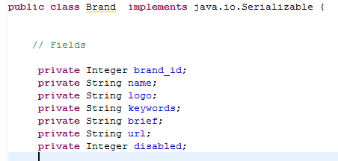
对应的数据库字段：

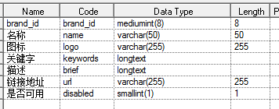

注解的使用

@NotDbField
在某个实体Bean中，我们可能会有一些属性不对应数据库字段，这时我们需要在相应的
Geter方法中加上@NotDbField注解，以便使数据库机制知道这个字段不转为sql语句，如：

private File file;
@NotDbField
public File getFile() {
return file;
}

@PrimaryKeyField
在实合格bean和数据库对照过程中，数据库机制需要识别主键，所以需要我们在主键的对应属性的Geter方法中加上@PrimaryKeyFiled注解，如：
private Integer brand_id
@PrimaryKeyField
public Integer getBrand_id() {
return brand_id;
}

数据导入

导入接口
DBSolutionFactory.dbImport("file:com/enation/javashop/component/coupon/add.xml","es_");

数据Xml文件说明

创建表
<action>
<command>create</command>
<table>tablename</table>
<field>
<name>id</name>
<type>int</type>
<size>8</size>
<option>11</option>
</field>
<field>
<name>name</name>
<type>varchar</type>
<size>255</size>
<option>00</option>
</field>
</action>

删除表
<action>
<command>drop</command>
<table>tablename</table>
</action>

添加、删除列
<action>
<command>alter</command>
<table>goods</table>
<field type="add">
<name>isgroupbuy</name>
<type>int</type>
<size>1</size>
<default>0</default>
</field>
<field type="drop">
<name>isgroup</name>
</field>
</action>

创建索引
<action>
<command>index</command>
<table>goods</table>
<field >
<name>goodsid</name>
</field>
</action>

删除索引
<action>
<command>unindex</command>
<table>goods</table>
<field >
<name>goodsid</name>
</field>
</action>

插入数据
<action>
<command>insert</command>
<table>es_adcolumn</table>
<fields>acid,cname,width,height,atype,disabled</fields>
<values>5,'列表页上部横幅','972px','67px',0,'false'</values>
</action>

删除数据
暂未支持

更新数据
暂未支持

数据类型对照表

xml | Mysql | Oracle | SqlServer
int | int | NUMBER | smallint
int(1) | smallint(1) | NUMBER(2) | int
memo | text | CLOB | text
datetime | datetime | TIMESTAMP | datetime
long | bigint | NUMBER | bigint
decimal | decimal | NUMBER(20,2) | decimal

数据导出
/core/admin/data!export.do?tb=es_goods

tb为表名,导出数据结构的xml

常用方法介绍

上下文获取

HttpServletRequest的获取
HttpServletRequest request
= ThreadContextHolder.getHttpRequest();

HttpServletResponse的获取
HttpServletResponse response=
ThreadContextHolder.getHttpResponse();

当前登录会员的获取
Member member = UserConext.getCurrentMember();

当前登录的后台管理员获取
AdminUser adminUser = UserConext.getCurrentAdminUser();

站点信息的获取
EopSite site = EopSite.getInstance();

系统设置的获取
直接通过SystemSetting 的static属性的geter方法得到，如获取当前静态资源域名：

SystemSetting.getStatic_server_domain()

地区联动下拉框

<#assign
RegionSelect= "com.enation.app.base.component.widget.regions.RegionSelectDirective"?new()>

<@RegionSelect />

以上两种方式均支持以下参数：

province_id：省id
city_id:市id
region_id:区id

如果指定上述参数，则默认选中

客户端校验

前台校验

通过指定form样式名和指定表单项特定属性的方式来完成。

示例

代码示例
<script type="text/javascript">
function checkUserName(val){
if(val=='kingapex' )
return true;
else
return "用户名已存在";
}
$.Validator.options={lang:{isrequired:'此项不能为空!'}};
</script>

<form class="validate">
必须：<input type="text" name="test1" isrequired="true">
<br/>
整型：<input type="text" name="test2" isrequired="true" dataType="int">
<br/>
浮点型：<input type="text" name="test3" dataType="float">
<br/>
邮件：<input type="text" name="test4" isrequired="true" dataType="email">
<br/>
日期：<input type="text" name="test5" isrequired="true" dataType="date">
<br/>
电话号码：<input type="text" name="test6" isrequired="true" dataType="tel_num">
<br/>
手机：<input type="text" name="test7" isrequired="true" dataType="mobile">
<br/>
邮政编码：<input type="text" name="test8" isrequired="true" dataType="post_code">
<br/>
网址：<input type="text" name="test9" isrequired="true" dataType="url">
<br/>
自定义函数：<input type="text" name="test10" isrequired="true" fun="checkUserName">
<br/>

<input type="submit" value="确定" />
</form>

参数说明：

isrequired
为true则为必填项,不指定或指为false则为非必填项。

dateType
指定校验特殊类型，支持的类型见下表：

类型 | 说明
int | 整数
float | 浮点数
email | 邮件格式
date | 日期格式
tel_num | 电话格式
mobile | 手机格式
post_code | 邮编
url | 网址

fun
自定义校验函数，返回真则通过校验，返回假或字串则校验失败，返回的字串会出现在失败提示框中。

动态绑定校验函数

通过 setValidator实现

$("#region_id").setValidator(function(){
var value = $("#region_id").val();
if( value=="" || value=="0" ) return "地区信息不完整";
else return true;
});

提示器
提示器用于显示校验的结果，如果不指定默认会在校验的控件后面创建一个span做为提示器。
可以通过两种方式指定提示器：
- 在控件中声明tiper属性：

<input type="text" name="username" tiper="#name_tiper" />
注：tiper指定的是jquery的一个选择器表达式。

- 动态指定：

$("#region_id").setTiper($("#name_tiper"));

注：此时指定的是jquery对象，而不是一个表达式

手动调用：

$("#siteForm").checkall();

后台校验
遵循easyui校验规范

邮件发送机制

示例

EopSite site = EopContext.getContext().getCurrentSite();
String domain =RequestUtil.getDomain();

EmailModel emailModel = new EmailModel();
emailModel.getData().put("username", member.getUname());
emailModel.getData().put("sitename", site.getSitename());
emailModel.getData().put("logo", site.getLogofile());
emailModel.getData().put("domain", domain);

emailModel.setTitle(member.getUname()+"您好“);
emailModel.setTo(member.getEmail());
emailModel.setTemplate("reg_email_template.html");
mailMessageProducer.send(emailModel);

说明

Javashop邮件机制采用JMS，支持自定义模板
通过EmailModel传递相应参数给MailMessageProducer

EmailModel.to 设置收件人
EmailModel.title 设置邮件标题
EmailModel.template 设置邮件模板名称，模板应存放在/themes/目录中

后台商品选择器的使用

调用商品选择框
在需要使用商品选择器的地方调用 openGoodsSearchDlg(fundemo,0) 其中fundemo为回调函数，0表示单选选择器（1为多选），接收参数用毁掉函数就可以接收到，选择的商品信息。
例：
回调函数中goods 对象包含三个参数
openGoodsSearchDlg(fundemo,0);

function fundemo(goods){
Var sn= goods["sn"]; //商品编号
Var name= goods["name"]; //商品名称
Var price= goods["price"]; //商品单价
}

后台高级搜索框的使用方法
注：如需复制代码，到商品列表页面查看

添加搜索和高级搜索的按钮
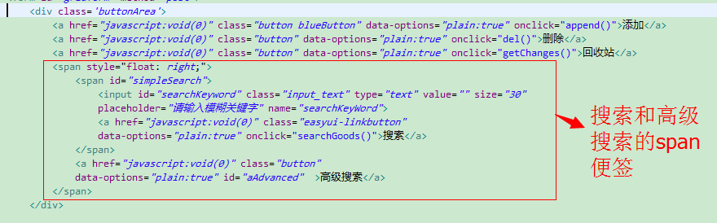
效果如下：
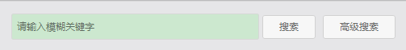

高级搜索框的div
以下代码位置在 添加等按钮所在的div 下面
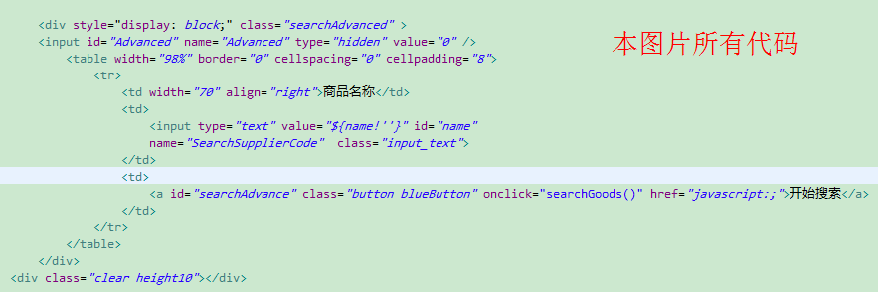

效果如下：

高级搜索框 隐藏和显示 js
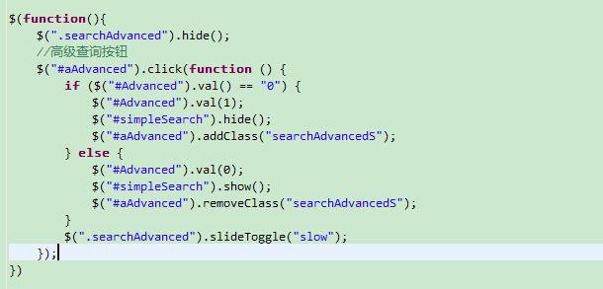

后台图片上传

调用选择框
在需要调用的function函数中 调用此函数openImgDlg(getPath); 就可以打开选择图片上传的选择框，其中的getPath为回调函数、
function getPath(path){ //其中的path就是的图片的路径
}

异常处理规范
- 提供统一的异常处理机制
- 底层级别的类不处理异常，只管向上抛出异常
- 在action中要进行异常的日志记录操作，在捕获异常的try {}catch(){} 中，加上日志的记录，
例如：红色部分为日志的记录方式
public String delete() {
try {
this.brandManager.delete(brand_id);
this.showSuccessJson("删除成功");
} catch (RuntimeException e) {
this.logger.error("品牌删除失败", e);
this.showErrorJson("删除失败");
}
return JSON_MESSAGE;
}

事务处理规范
- 数据库统一使用Srping AOP事务，在有多次读写的数据操作中要进行事务处理
- 采用注解方式:
在接口处：
@Transactional(propagation = Propagation.isrequired)

路径的规范
返回的路径变量最后不带 ‘/’
如：String path =”user/1”;
使用者： path = path+”/”+myVar;

样式/HTML规范

前台分页
<div class="page"><span class="info">共41条记录</span>
<span class="info">1/3</span>
<ul><li><a class="selected">1</a></li>
<li><a href="search-cat-4-page-2.html" class="unselected">2</a></li>
<li><a href="search-cat-4-page-3.html" class="unselected">3</a></li>
<li><a href="search-cat-4-page-2.html" class="unselected">&gt;&gt;</a></li>
<li><a href="search-cat-4-page-3.html" class="unselected">&gt;|</a></li>
</ul></div>

后台样式规范

input的规范

input对话框：
1、表格中的文字说明部分为th，文本框需要添加class为input_text，默认宽度为300px，如下图：

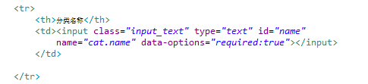

2、combo添加高度为28，如下图

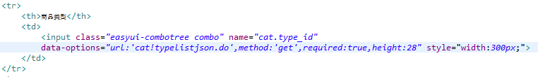

input页
1、最外层需添加<div class=”main”>，如下图
2、阴影及白色背景需添加class 为shadowBoxWhite whiteBox，如下
3、Tab标签需指定ul外层div的class为contentTab，如图:

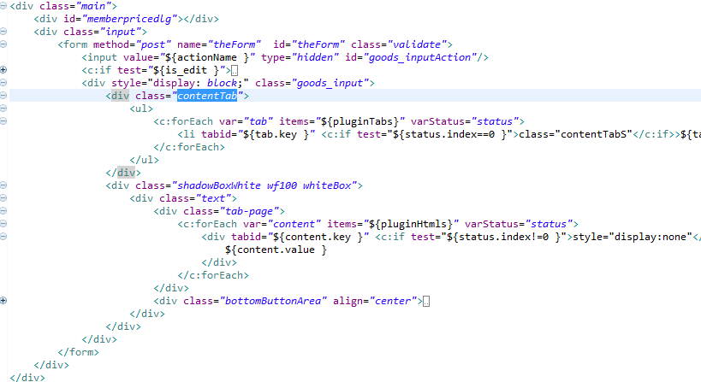

4、input页面中类似于标题的文字添加class为title，如图：

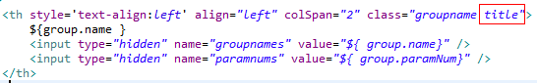
效果如下：
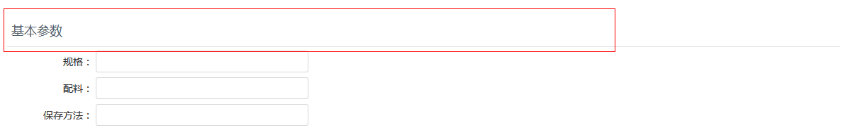

参考页面： WebContent/shop/admin/goods/goods_input.jsp (添加商品)

Input页面的按钮
Input页面的保存或确定等按钮，按钮的外面需添加div class为buttonWrap

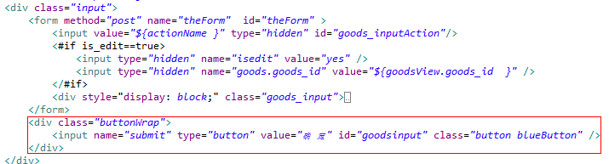

详细页中表格规范
1、详细页中使用表格显示数据时，外层需添加class为detail
2、表格需加cellspacing="0" cellpadding="0" border="0"，表头用th
3、示例页面：shop/component/ordercore/plugin/base/base.html

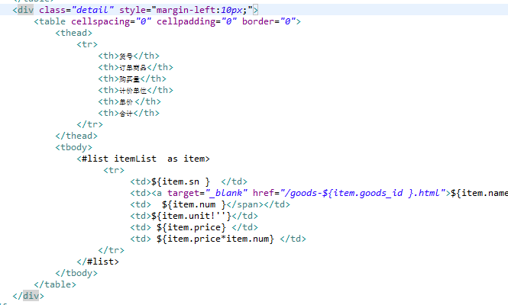

前台参数传递的规范
不能用object.name这种方法传，必须直接用name传。

时间的规范
      - 数据库中存储的时间为转换之后的秒数
      - 数字库中存储时间的字段类型为bigint(10) （mysql）

      - 时间秒数的获取
用com.enation.framework.util.DateUtil 中的getDateline () 方法即可以获取到当前时间转换之后的秒数。

- 后台html页中获取时间后格式化的方法
用easyui datagrid 列表，时间的格式化方法，在需要格式化列的函数中加入以下getFormatDateByLong(value, "yyyy-MM-dd hh:mm:ss");
例如：
function formatTime(value,row,index){
var val = getFormatDateByLong(value, "yyyy-MM-dd");
return val;
}

其中value为数据库中存储的long类型的时间，val得到的为标准时间。

按钮规范及控制

在同步提交的form表单中的按钮控制规范
如果是button则应该对其设置disabled=”disabled”属性
如果是image 或img等则应该设置相应的disabled属性，并在表单校验中判断如果disabled了，则不能提交。

在对话框中按钮的获取
当使用dialog中的linkbutton操作异步时，其中的button没有明确的id，
需要通过如下方法获取到相应的button以便禁用，参考示例：
$('#orderinfo').dialog({
title: '付款',
href: 'xxx.do',
buttons: [{
text:'保存',
handler:function(){
var savebtn = $(this);//获取按钮本身
savebtn.linkbutton("disable"); //禁用
self.pay(self.orderid,savebtn);
//调用功能，将按钮传进去，以便在异步成功或失败时对其操作
}
}
}]
});

工程中的示例代码：
/docs/admin/button.html

异步过程中的按钮控制及操作提示的规范
Javashop后台按钮使用easyui的linkbutton，示例如下：
<a href="javascript:;" id="saveBtn" class="easyui-linkbutton" >
保存
</a>

控制其状态的方法：
$("#saveBtn").linkbutton("disable"); //使按钮禁用
("#saveBtn").linkbutton("enable"); //使按钮可用

绑定事件示例：
$("#saveBtn").click(function(){
//判断linkbutton是否已禁用，如果禁用则跳过
var disabled= $(this).hasClass("l-btn-disabled");
if( !disabled ){
alert("走程序");
myfun();//调用业务逻辑
}else{
alert("已禁用，不走程序")
}
});

注意要加上是否禁用的判断。
其目的是防止异步调用未完成时，避免用户再次点击按钮重复激发事件，其流程图如下：
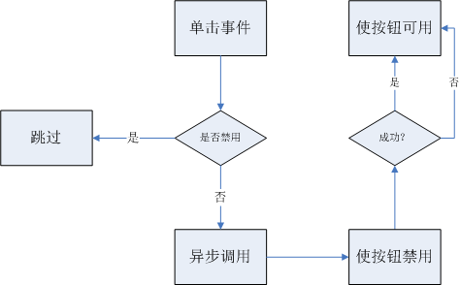

示例：
$.Loading.show("正在处理付款，请稍后..."); //显示处理信息
$("#saveBtn").linkbutton("disable"); //禁用按钮
var options = {
url : basePath + 'payment!pay.do?ajax=yes',
type : "post",
dataType : "json",
success : function(responseText) {
$("#saveBtn").linkbutton("enable"); //使用按钮可用
if (responseText.result == 1) {
$.Loading.success(responseText.message);
}
if (responseText.result == 0) {
$.Loading.error(responseText.message);
}
},
error : function() {
$("#saveBtn").linkbutton("enable"); //使用按钮可用
$.Loading.error("付款出现意外错误");
}
};

数据提交时的信息提示规范
在提交过程中要显示
$.Loading.show("正在处理，请稍后..."); 相应的字样可以根据实际业务进行更改。
在成功或失败时要用相应的：
$.Loading.success(responseText.message)
或
$.Loading.error(responseText.message)
提示结果

提交操作必须加确认提示
在表单提交（异步的、同步的），删除性、审核性操作必须加入确认性提示，比如：
“确认删除此记录吗？”

查询语句的规范
select查询的sql一定要加上order by 参数指明要用什么排序，不要用默认排序

svn存放规范
23.1
update.sql文件统一存放在项目根目录下的update目录下。
23.2
docs目录与项目同级存放，如图：
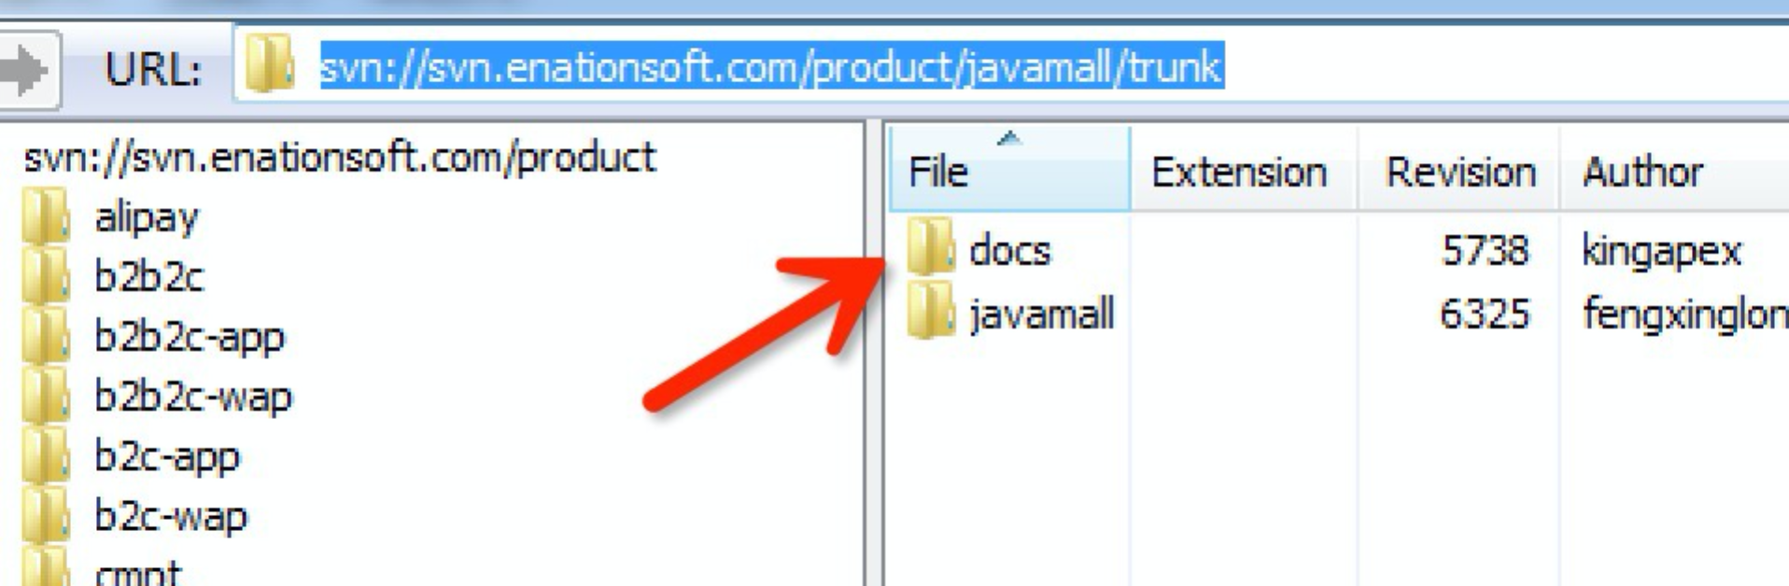

商品价格规范
注：价格正确格式是两位小数
1.freemarker
假设字段是数字类型就直接转换为货币
示例：${goods.price?string.currency}

假设字段是其他类型则先把它转换为数字再转成货币
示例：${goods.price?number?string.currency}

以上两个是带价钱符号的，例：￥12.12
如需不要价钱符号的则用：
数值型：${goods.price?string('0.00')}
字符型：${goods.price?number?string('0.00')}

2.javascript

含有价钱符号的函数：
price_format()
参数1：价格 数字型 必填
示例：price_format(12.56); 返回值为：￥12.56

不包含价钱符号的函数
number_format()
参数1：价格 数字型 必填
参数2：小数长度 必填
示例：number_format(11,2);返回结果为：11.00

